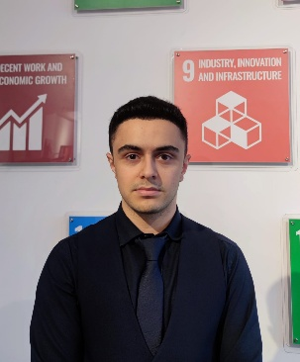 | Qulusoy Araz Cavanşir oğlu  Magistrant    arazqulusoy@ndu.edu.az  arazqulusoy.ndu@gmail.com    +994 60 383 80 05 | TƏHSİL HAQQINDA MƏLUMAT  2020-2024 Bakalavriat  Naxçıvan Dövlət Universiteti  / Fizika  2024-2026 Magistratura  Naxçıvan Dövlət Universiteti / Nanoelektronika | TƏDQİQAT SAHƏLƏRİ  Nanotexnologiyalar, Kvant nöqtələri

 | https://orcid.org/0009-0001-7420-3025



- ƏLAQƏ
E-poçt: | arazqulusoy@ndu.edu.az
Mobil: | +994 60 383 80 05
Yaşayış ünvanı: | Azərbaycan Respublikası, Naxçıvan Muxtar Respublikası, Naxçıvan şəhəri, Xətai D1 Ev31A

- TƏDQİQAT SAHƏLƏRİ
Nanotexnologiyalar, Kvant nöqtələri

- NƏŞRLƏR
Cəfərov, S., Hacıyeva, B., Qulusoy, A. Universitetin fizika kursunda müasir nanotexnologiyaların tədrisi bölmələrinin metodoloji xüsusiyyətləri // – Bakı: ARTİ Elmi əsərlər, – 2025. № 1 (92), – s. 170–175.
Cəfərov, S., Qulusoy, A. Study of spectral luminescence properties // 4th International Silk Road Scientific Research Congress. ‒ Antalya, 2025– s. 231–239.
Cəfərov, S., Qulusoy, A. Study of spectral luminescence properties of nanocomposites with GaSe quantum dots // Asia Pacific 11th International Modern Sciences Congress, 2025– s. 64–71.
Cəfərov, S., Qulusoy, A., Məhərrəmova, A., İsmayılova, M. Synthesis of iron-based nickel nanoparticles and study of magnetic properties // 8th International Hasankeyf Scientific Research and Innovation Congress. ‒ Batman, 2024 – s. 415–423.
Quliyev, C., Qulusoy, A. Tam şəkilli Qilbarq-Serrin tənliyi üçün ümumiləşmiş həllin varlığı // – Naxçıvan: NDU Elmi əsərlər, – 2024. № 4 (129), – s. 98–100.

- NAİLİYYƏTLƏR VƏ TANINMA
Elmi qurum | Nailiyyətlər

- DİL
İngilis dili – B1

- PROQRAM BİLİYİ
- MS Word
- MS Excel
- MS Power Point
- Canva
- Figma
- CorelDRAW

